绿色智造贷贷款利息补贴、先进制造贷贷款贴息
操作指南（企业）

登录
1、登录
企业登陆：http://sme.sipac.gov.cn
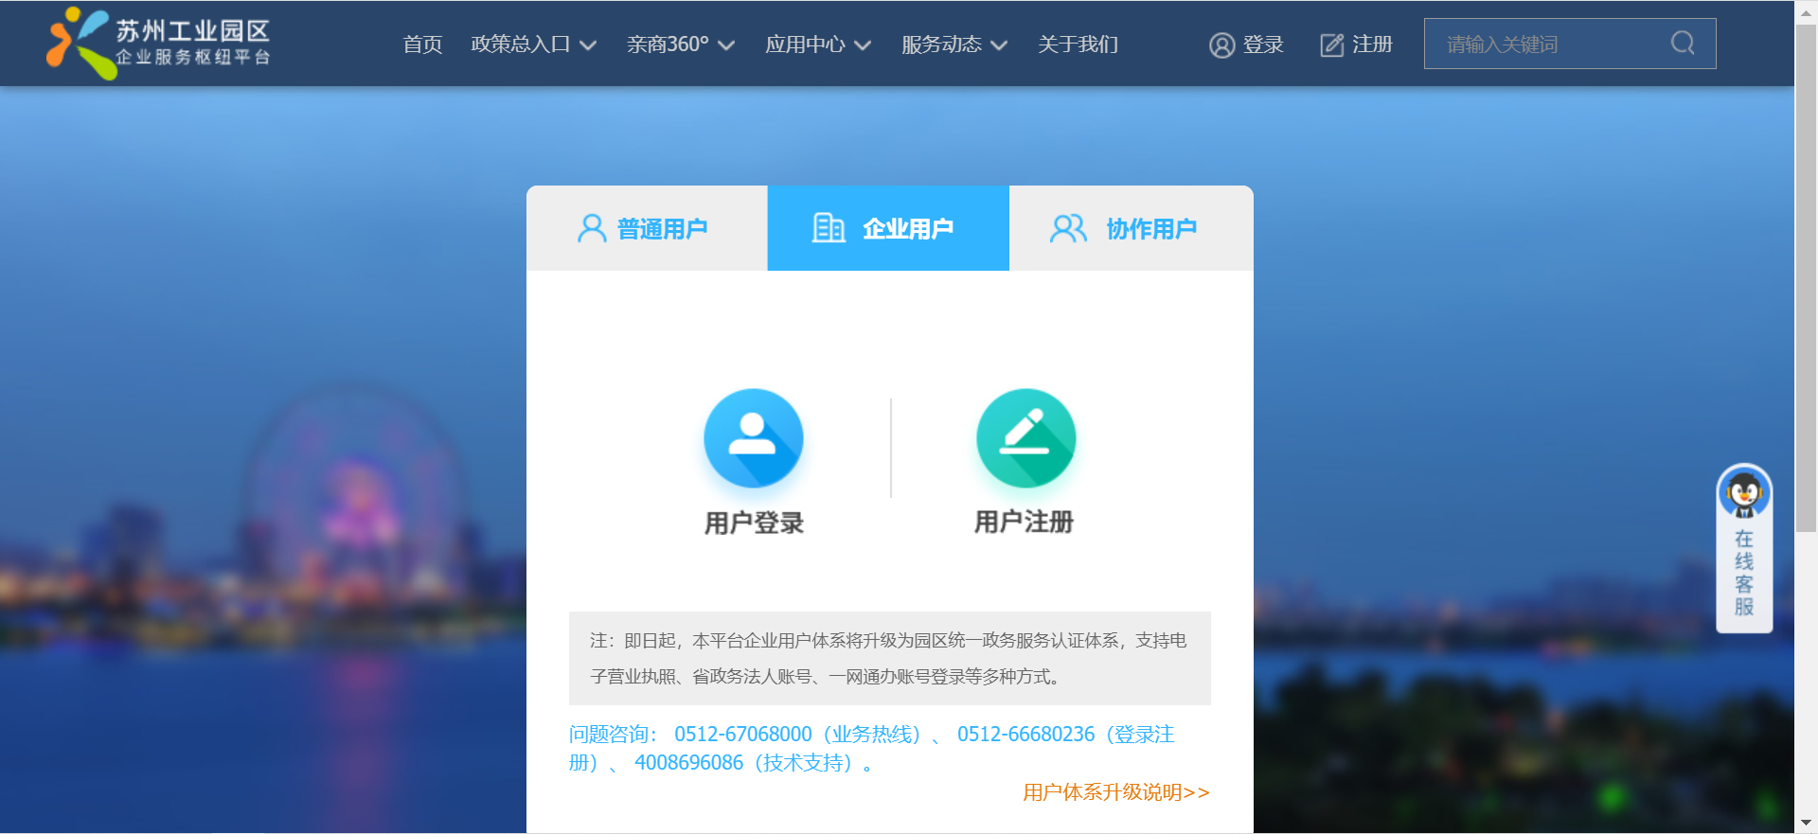

功能说明

1、“绿色智造贷”项目贷款利息补贴
申请流程：选择财政专项资金平台-绿色智造贷项目-“绿色智造贷”项目贷款利息补贴-申报。
进入用户空间-财政专项资金平台：
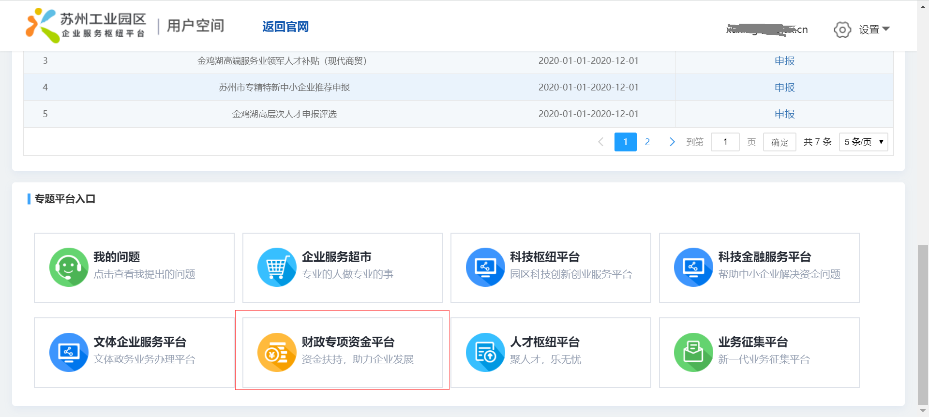
选择资金申报：
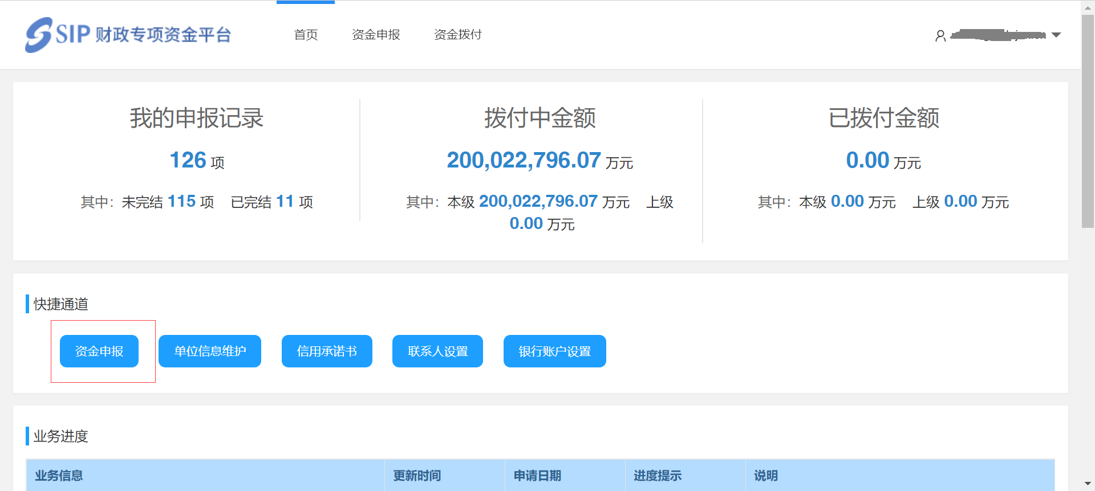
找到绿色智造贷项目：
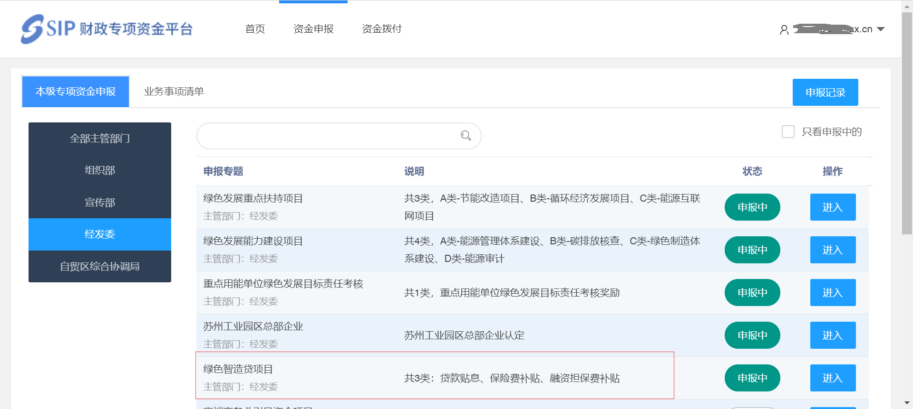
选择“绿色智造贷”项目贷款利息补贴，进行申报，填写信用承诺、维护企业财务信息、贷款合同及利息信息，并上传相关附件，确认无误后提交，需要将符合要求的贷款合同维护到同一笔申请单中一起提交。未经后道任何一步审核的申请单可以自主撤回。
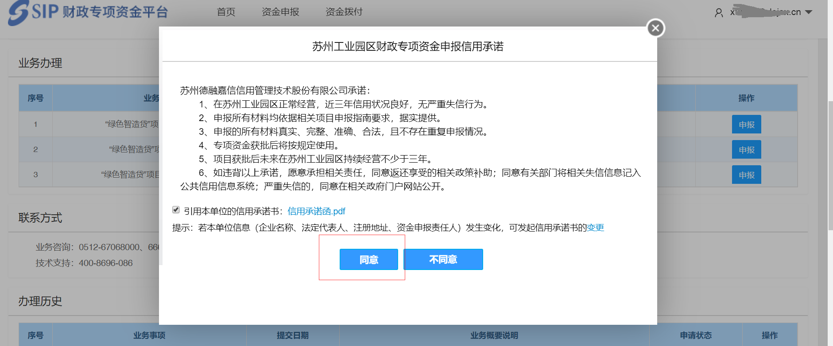
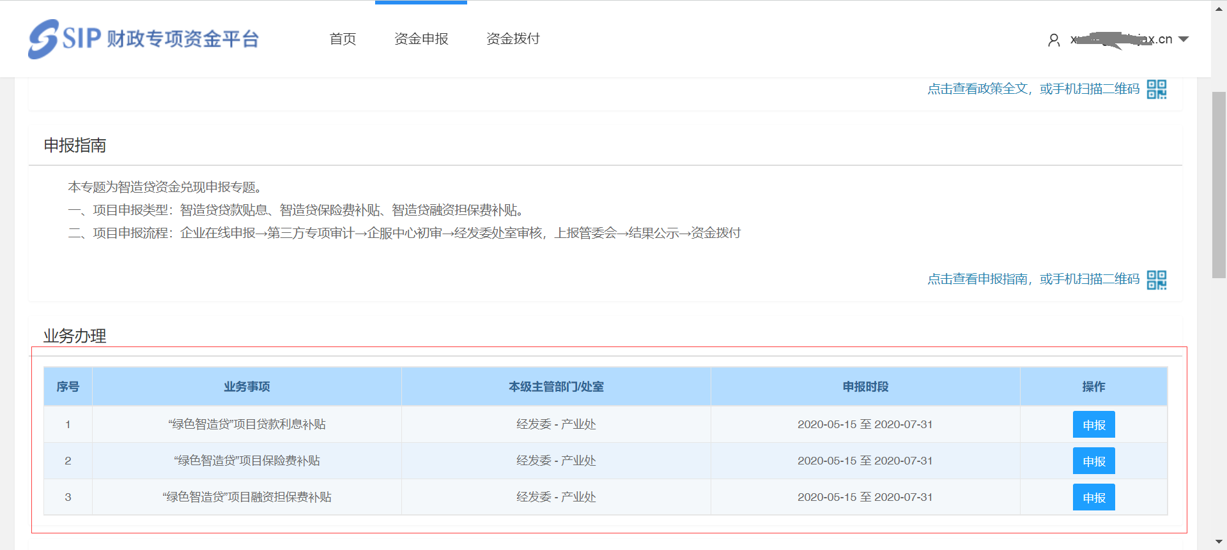
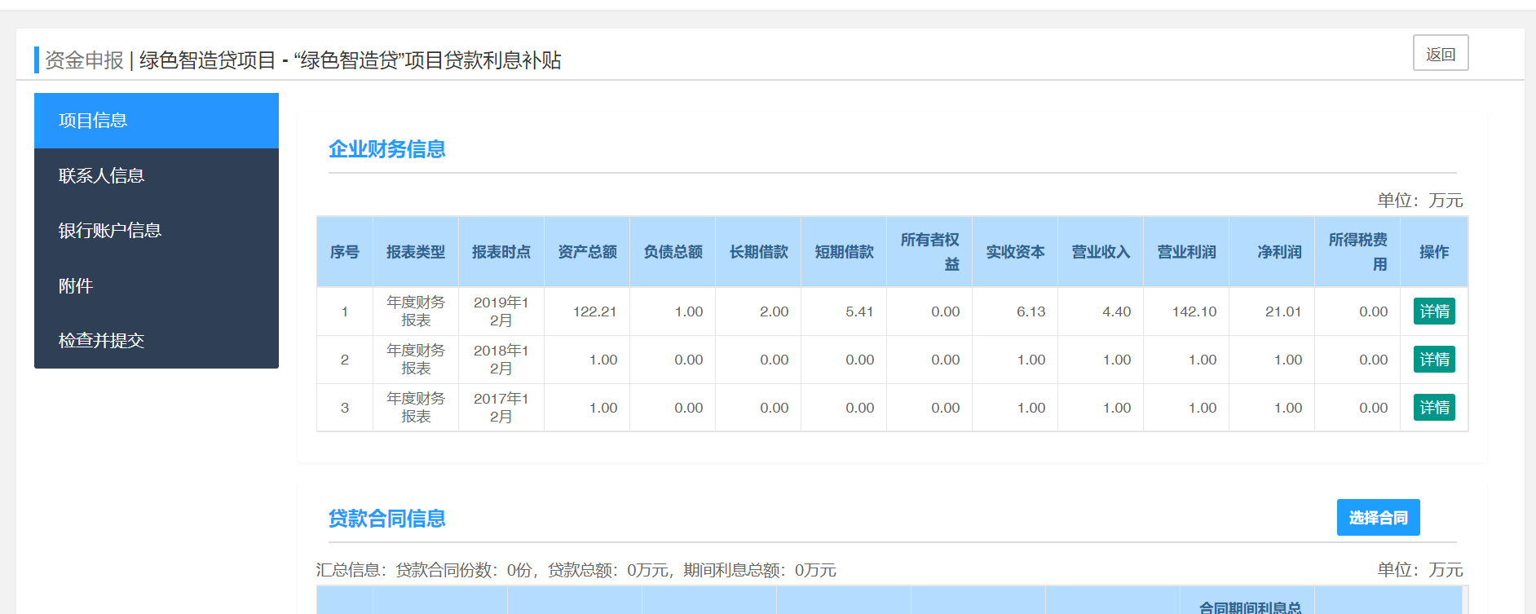

2、先进制造贷贷款贴息
申请流程：选择财政专项资金平台-苏州工业园区制造业高质量发展专项引导资金-苏州工业园区先进制造贷贷款贴息-申报。
操作流程与绿色智造贷贷款贴息类似，请参见绿色智造贷贷款贴息。

3、在线打印收据
申请单审批通过后，收到确认打印收据的通知。企业可在对应的业务的申请单，点击确认收据后，可以调整收据和打印收据。
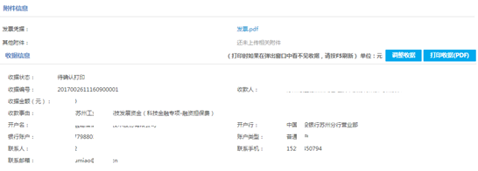
打印收据并加盖财务章或公章后，点击“上传收据”，并根据操作步骤上传并提交。
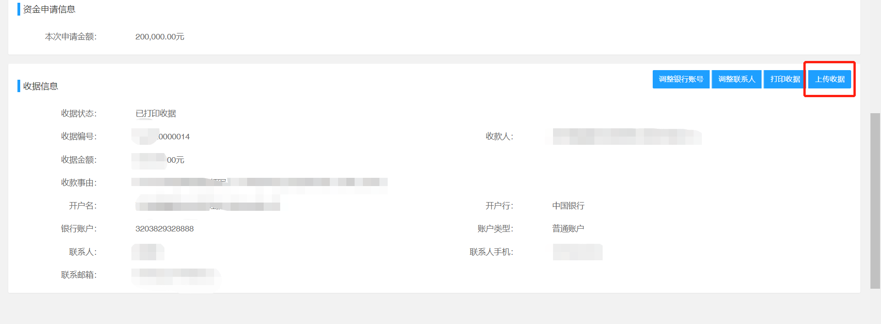
使用手机扫描二维码：
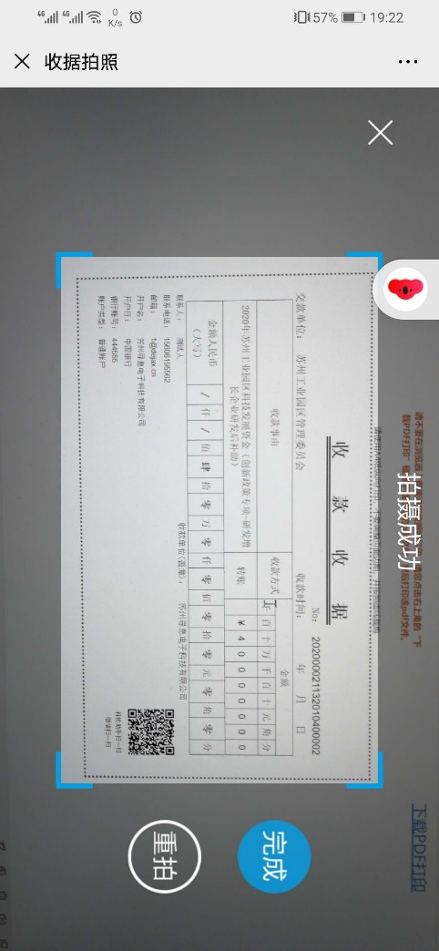
手机端收据拍照页面：
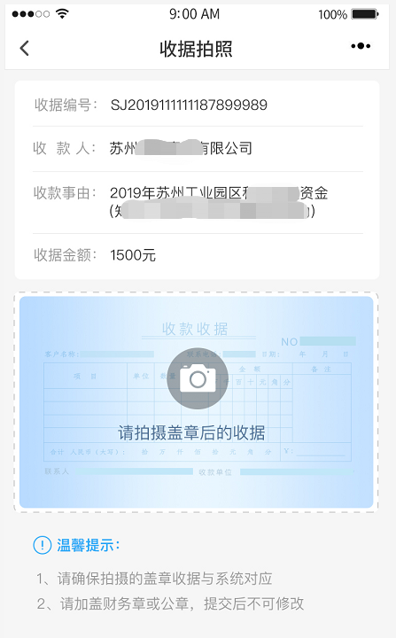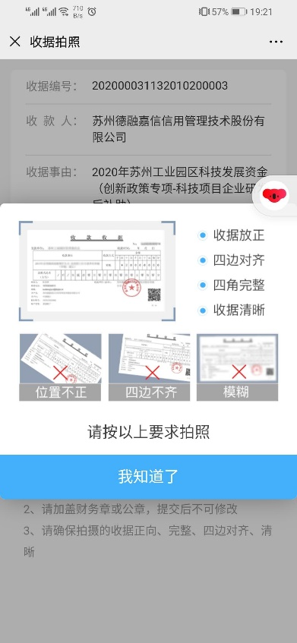
请确保将拍照框与收据虚线裁剪框对齐。
收据拍照完成后，请再次核对收据信息是否正确，且是否有加盖财务章或公章。信息核对无误后，确认提交即可。
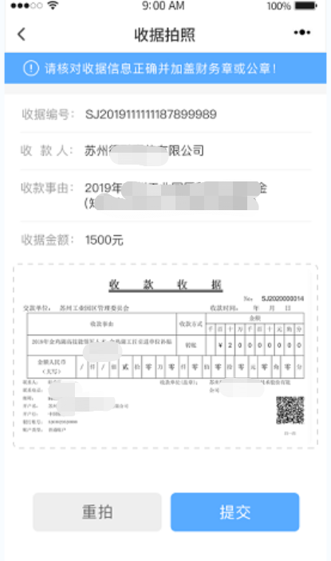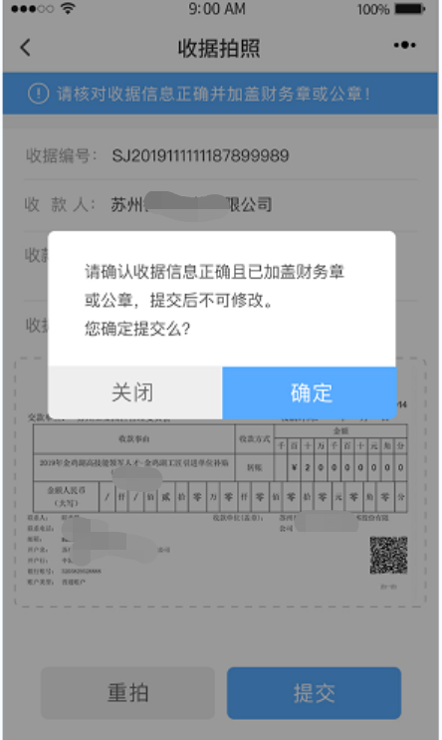
如需查看或下载已上传收据，请在电脑端查看。
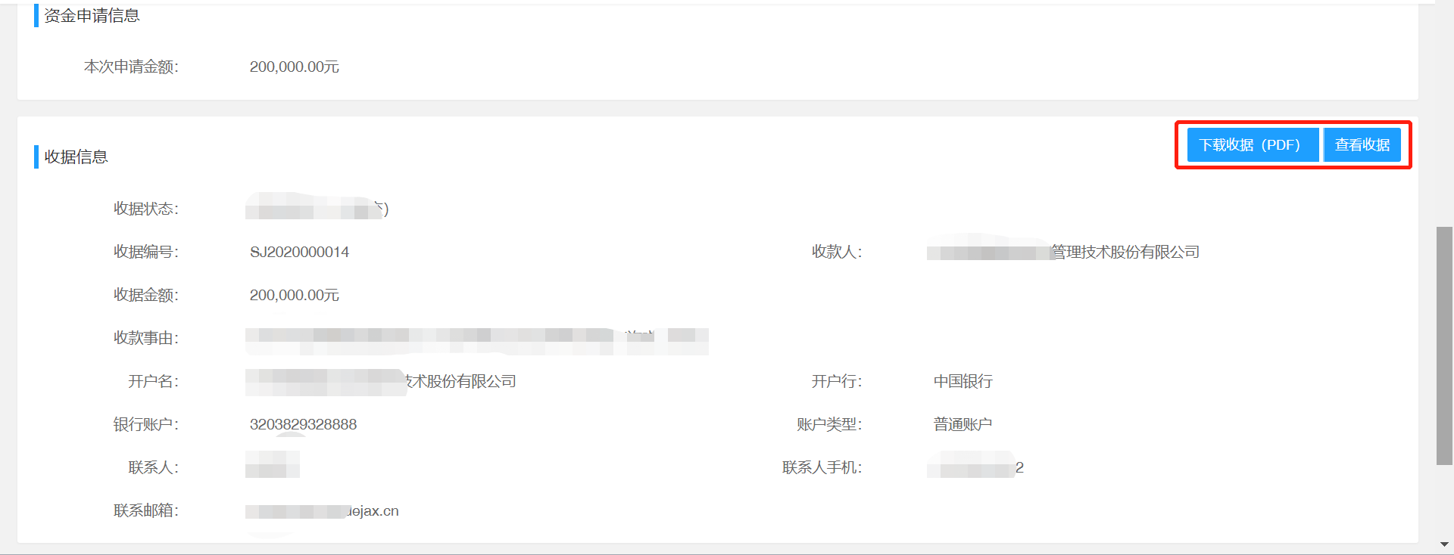

三、系统技术支持
开发单位：苏州德融嘉信信用管理技术股份有限公司
热线电话：400-8696-086
微信号：s18913131676，或者扫描下方二维码

邮箱：techsoft@sipac.gov.cn

